数据显示，优秀积淀在“日常习惯”里

图片

图片

图片

图片

图片

图片

图片

图片

图片

图片

图片

图片
以奖励行，光芒自成
2025年深圳大学奖学金大数据出炉
图片
2025年深圳大学发出奖学金
总额1.67亿
共2.17万人次获奖
为学子们的卓越成长
提供了坚实助力
其中
研究生 12634 人次获奖
本科生 9086 人次获奖
图片

图片
*光芒*
*在多元赛道绽放*
01

图片

图片

图片
图片
跨界生长
成为“多边形战士”
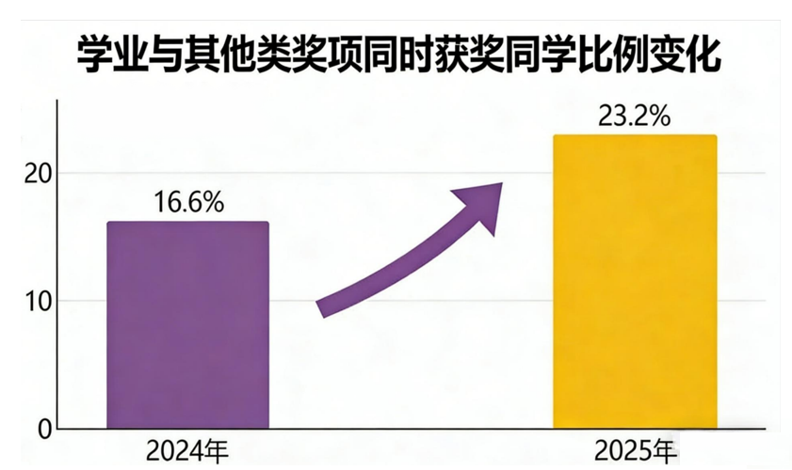
图片
既拿学业类奖项
（如学习之星、双创之星）
又拿其他类奖项
（如优秀学生干部、文体之星、
公益之星）的同学比例
从2024年的 16.6% 上升到
2025年的 23.2%
跨越领域、多元发展的同学
越来越多啦~
优秀，从来不止一面
获奖学子中
不乏全面发展、多点开花的佼佼者
研究生最多同时荣获3个奖项
共有 23 人
本科生最多同时荣获8个奖项
共有 3 人
图片

图片
*凝心聚力* *百花齐放*
02

图片

图片

图片
顶尖荣誉，花落谁家？
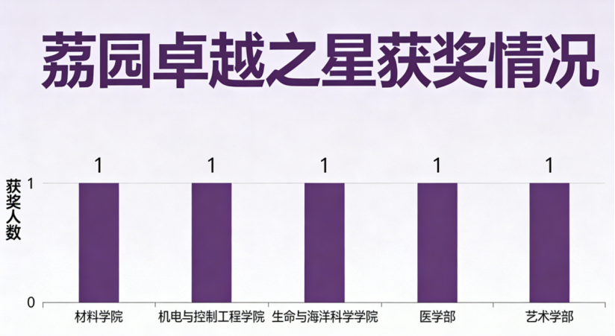
图片
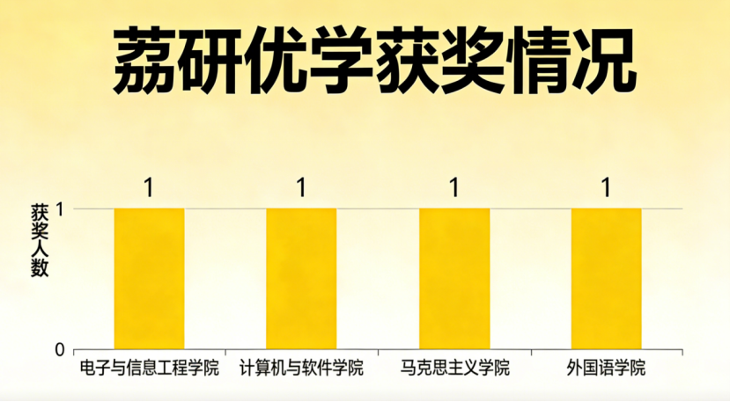
图片
在荔园
“荔园卓越之星”“荔研优学” 奖学金
分别代表本科生和研究生的
最高荣誉奖学金
是各学院（部）精英学子
追逐的目标
今年共有 9 个学院（部）的学子
获此殊荣

图片
*卓越背后：*
*是极致，是坚持*
03

图片

图片

图片

图片

图片

图片
在众多获奖者中
有人将学业追求到了极致
本科生获奖者中
最高绩点达 4.5 （满绩）
全校共有2名同学获此佳绩

图片

图片

图片
优秀不是一次的爆发
而是长久的坚持
有一群学子
将优秀刻进习惯里
年复一年站在领奖台上~
共有 271名同学
连续四年获得奖学金
共有 10名同学
连续三年斩获“荔园之星”

图片
*微光成炬：*
*那些优秀 的习惯*
04

图片

图片

图片
从数据中
我们看到获奖者们一些共同特质~
获奖学金学生的图书馆入馆次数
比未获奖学金同学
平均高出 28.9%
借阅图书数量
平均高出 64.3%
体育场馆锻炼次数
平均高出 26.3%
或许
正是那些看似微小的习惯
在图书馆沉浸
在书海中探索
在运动场挥汗
……
在日积月累中
悄悄助力着成长
让思想更辽阔
让意志更坚韧

图片
*活力深大：*
*有趣的灵魂*
*多彩的榜样*
05

图片

图片

图片
优秀的样本丰富多彩
涵盖了从17岁到45岁的追梦年龄
不少获奖学子来自“学霸宿舍”
彼此陪伴，互相督促
宿舍获奖数量前三名：
风信子、聚翰斋、紫罗兰
最“学霸”宿舍——
紫罗兰某宿舍
共斩获 19 项奖学金！
不同星座的学子
用同样的勤奋书写青春
研究生获奖星座前三名：
天蝎座、处女座、天秤座
本科生获奖星座前三名：
天秤座、狮子座、天蝎座

图片

图片

图片

图片
深圳大学2025年
“星耀荔园”奖学金颁奖典礼
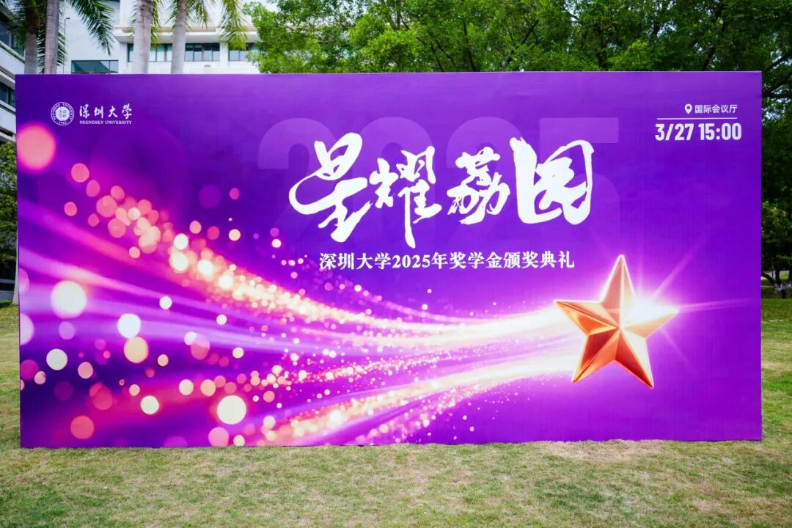
图片
3月27日下午，“星耀荔园”2024-2025年度深圳大学奖学金颁奖典礼在粤海校区国际会议厅举行。深圳大学副校长汪永成出席颁奖典礼，相关职能部门及各学院（部）负责人，各学院（部）分管学生工作的领导、辅导员及受表彰学生代表参加典礼。
*“荣誉是过往的坐标*
*更是新征程的起点”*
汪永成宣读《深圳大学关于表彰2024-2025学年度优秀研究生干部及在职学习专业学位研究生优秀学员的决定》《深圳大学关于表彰2024-2025学年度校级本科生奖学金获奖学生的决定》。
汪永成指出，每年的奖学金颁奖典礼不仅是对过去一年优异表现的集中表彰，更是对深圳大学育人成果的一次生动检阅。今年的奖学金评选让奖学金的意义被赋予更丰富的内涵，勾勒出的优秀学子群像也更加立体、更加动人。
汪永成说， 这份优秀体现在“全面成长”的鲜明导向上， 深圳大学要培养的是体魄强健、甘于奉献、信仰坚定的时代新人； 这份优秀闪耀在“顶天立地”的卓越追求中， 同学们深耕创新领域，敢于向前沿科技发起挑战，又在乡村振兴的广袤田野上留下146支实践队伍、108支“百千万工程”突击队的坚实足迹； 这份优秀积淀在“厚积薄发”的日常习惯里， 数据显示，较未获奖学金的同学，获奖同学在图书馆驻足时间多出28.9%，书籍借阅量高出64.3%，在运动场挥洒汗水多出26.3%； 这份优秀延伸至“兼济天下”的担当中， 近4000名同学在全运会、残特奥会赛场内外绽放“志愿蓝”，诠释公益担当与社会责任感； 这份优秀孕育在“交叉融合”的无限可能中， 多元发展、跨越领域的同学比例显著上升。
“‘星耀荔园’不仅是荣誉的加冕，更是使命的交接！” 汪永成希望获奖学子珍惜荣誉、笃行致远；勉励全体同学见贤思齐，以实干书写青春华章。他表示，学校将坚守立德树人初心，持续完善激励机制、拓展成长平台，为每一位深大学子追梦圆梦保驾护航。
五人获“荔园卓越之星”
为深大本科生最高荣誉

图片
本科生最高荣誉“荔园卓越之星”揭晓，五位来自不同学院的学子获此殊荣。
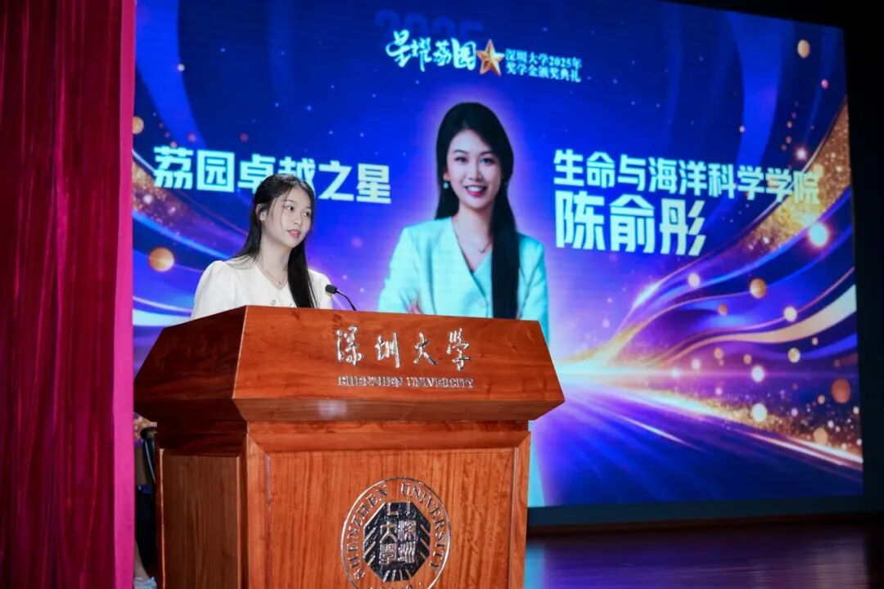
图片
生命与海洋科学学院陈俞彤连续三年绩点专业第一，两次获得国家奖学金，在校期间累计获得国际级、国家级及省市级奖项35项；她聚焦农业病害难题，研究新型生物农药，并带领团队投身“百千万工程”，所在团队获评“广东青年五四奖章”集体。

图片
医学部张兴士成绩专业第一，推免综合成绩医学部榜首，目前已推免至复旦大学中山医院；他担任团支书、学生导师，累计义工时527.99小时，主持课题、发表SCI论文，在全国竞赛中获奖。
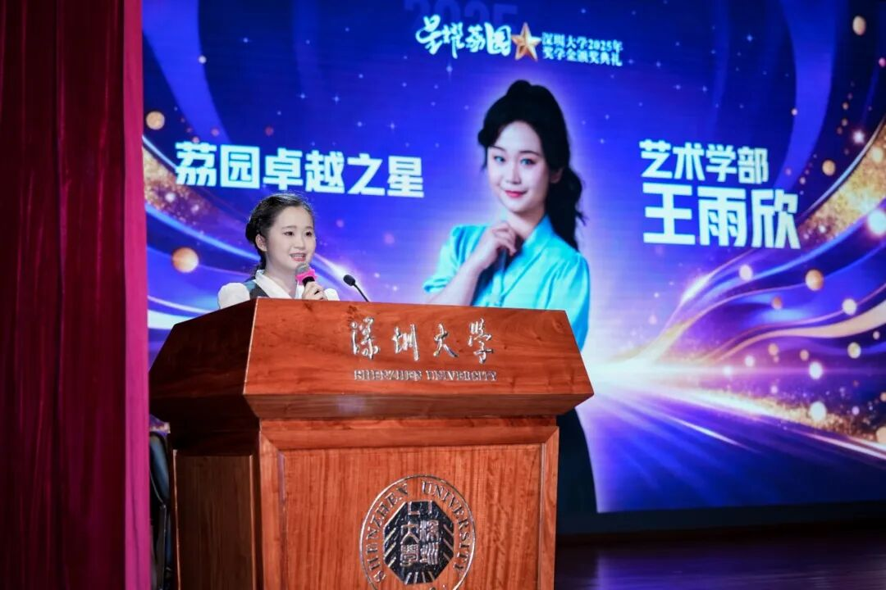
图片
艺术学部王雨欣作为核心成员在中国大学生国际创新大赛、新文科大学生实践大赛等多项赛事中获奖，她的团队曾将水晶梨等农产品送出大山，项目获评广东省“百千万工程”社会实践优秀典型案例；她将赴西安交通大学攻读硕士研究生。
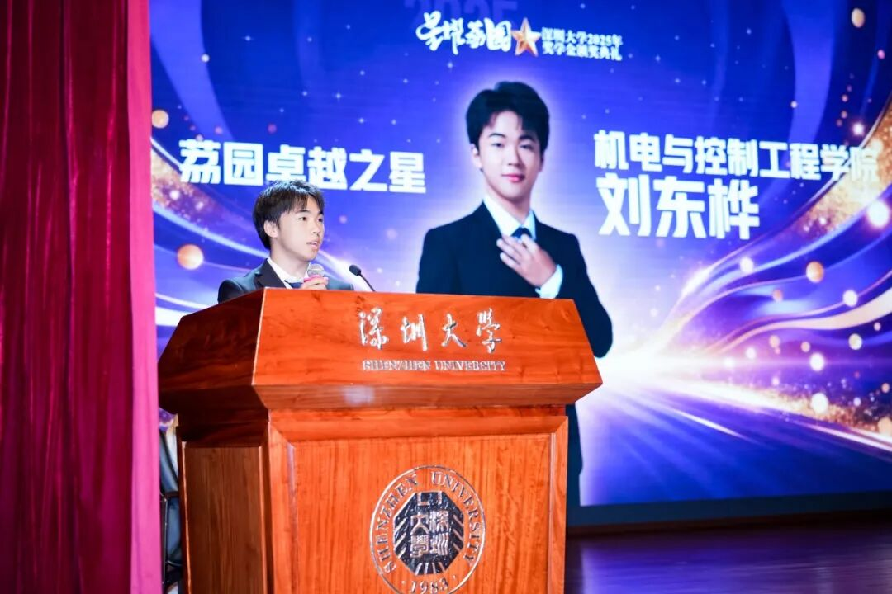
图片
机电与控制工程学院刘东桦通过自驱式学习完成到专业第一的逆袭，已推免至电子科技大学；助力团队夺得中国国际大学生创新大赛省赛金奖、工程实践与创新能力大赛国赛二等奖；他参与校内义务维修电脑、学院“科趣乡行”科普实践，赴革命老区与边疆开展科普活动。
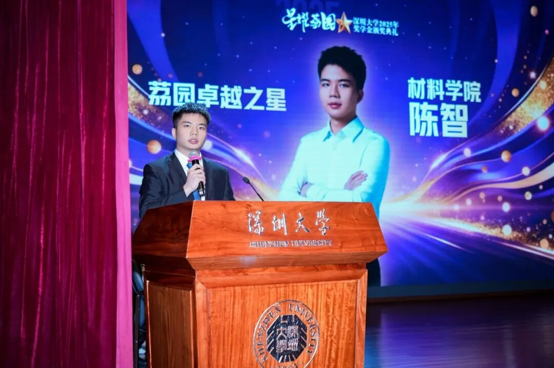
图片
材料学院陈智综合成绩排名第一，推免至浙江大学，他在材料领域顶级期刊发表论文1篇，累计发表SCI论文3篇，申请发明专利2项；作为学院团委副书记，他带领团委获“五四红旗团委（标兵）”称号，并入选“全国百名心理委员”。

图片

图片

图片
汪永成为五位“荔园卓越之星”获奖者和国家奖学金获奖代表颁奖。学校各职能部门负责人先后为鹏程奖学金代表、比亚迪奖学金代表以及各校评奖学金颁奖。各学院（部）负责人为各学院“荔园之星”获奖代表及10位“荔园卓越之星”提名奖获得者颁奖。
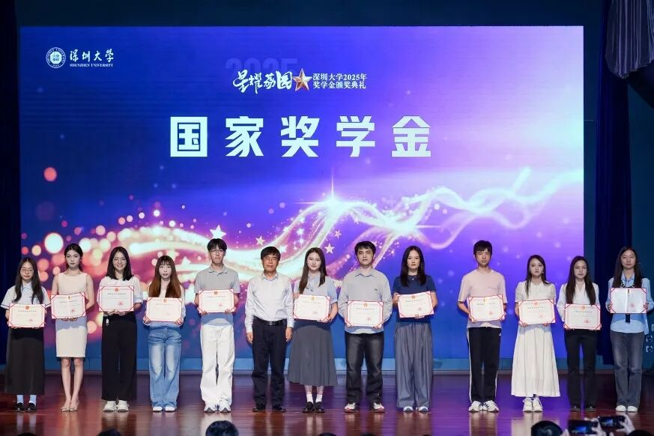
图片
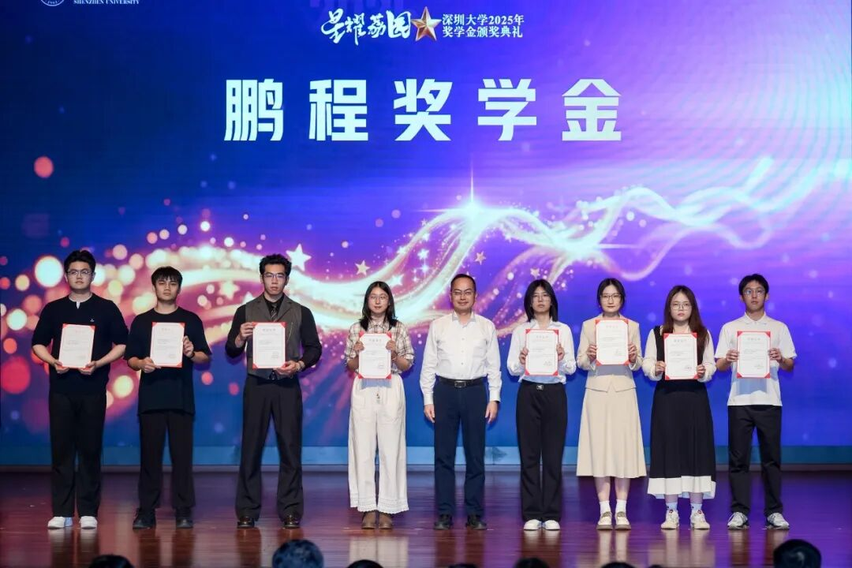
图片
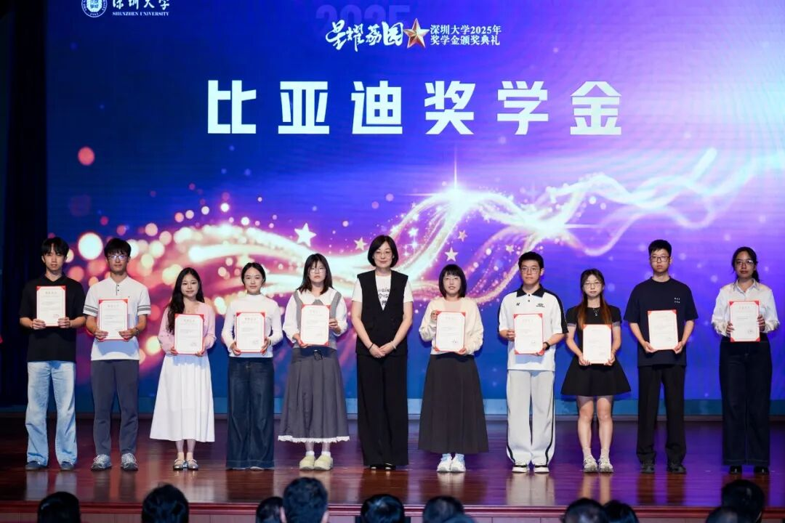
图片
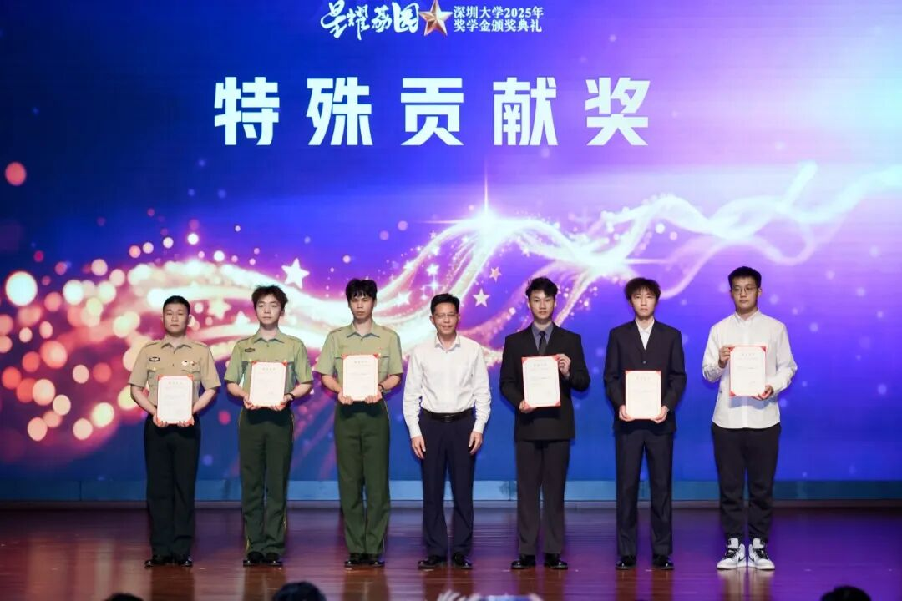
图片
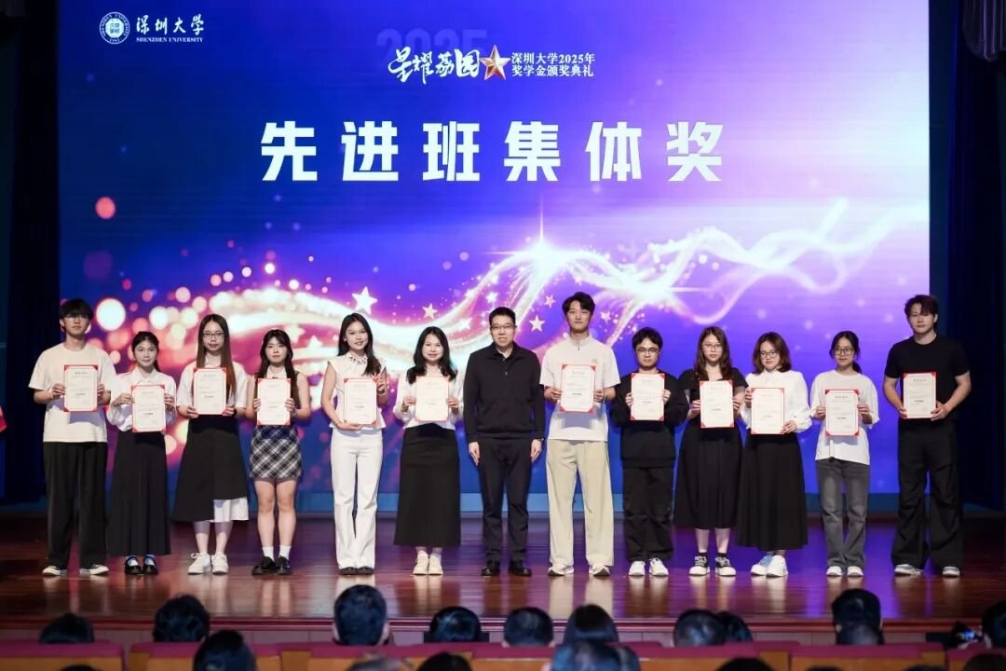
图片
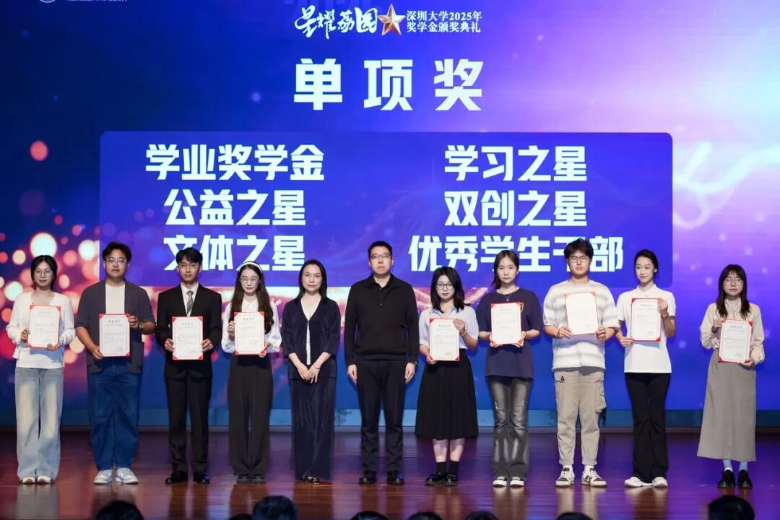
图片
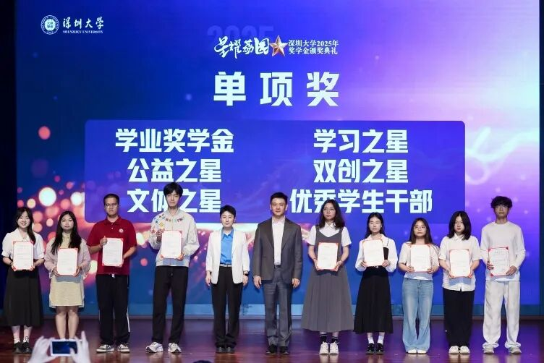
图片
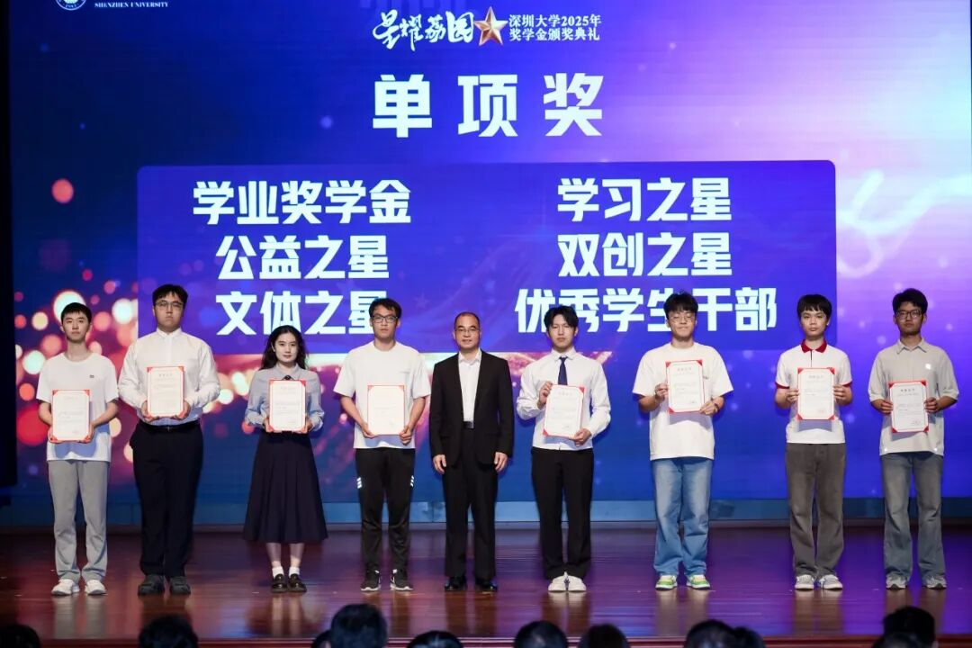
图片
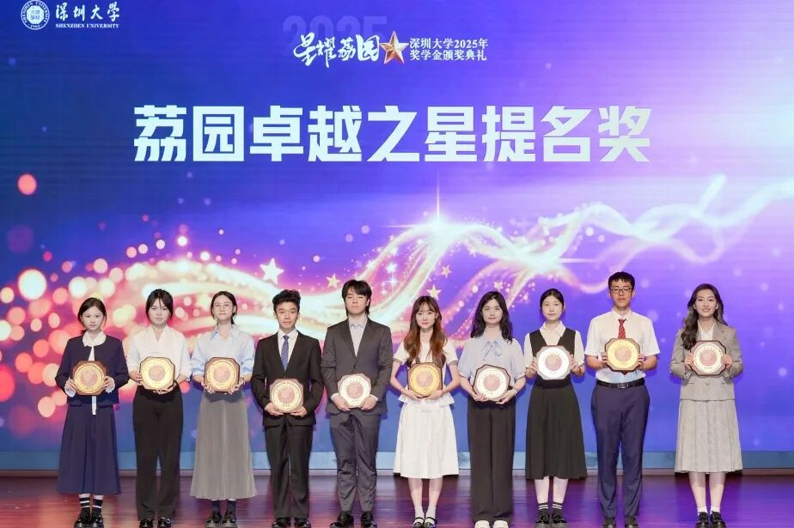
图片
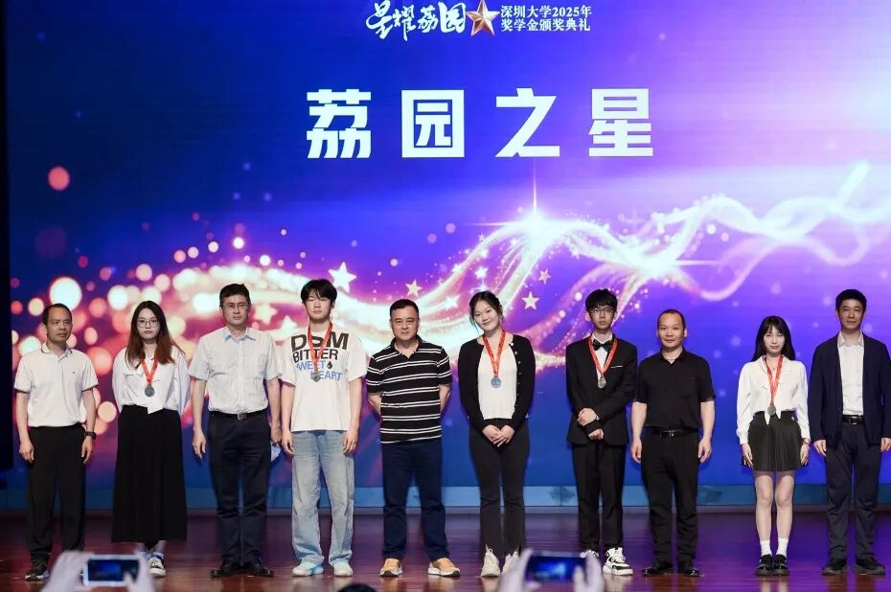
图片

图片
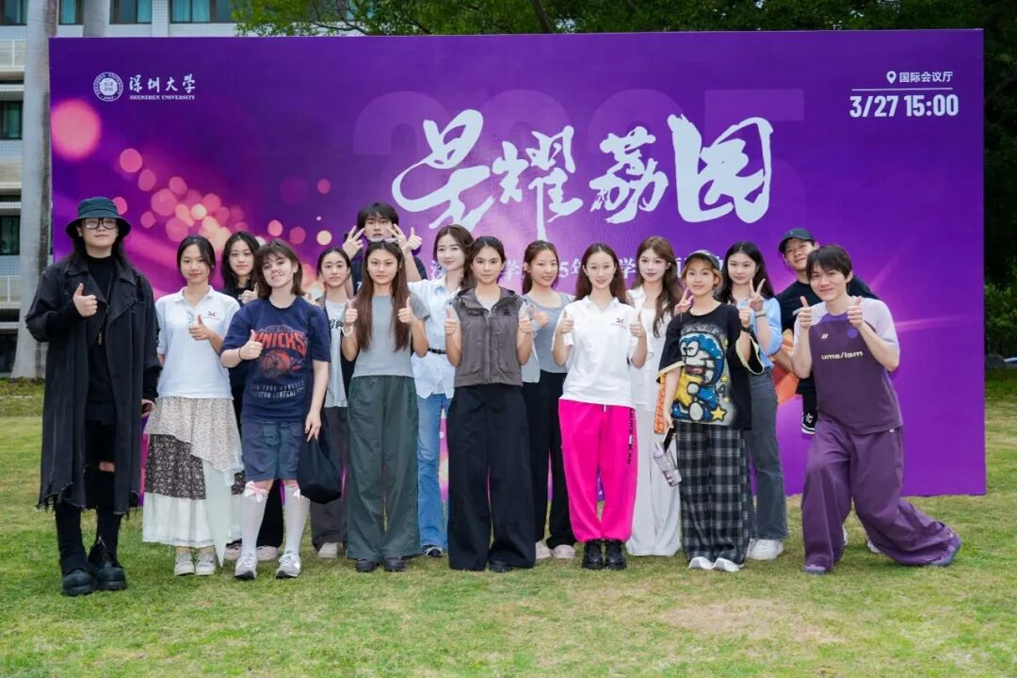
图片
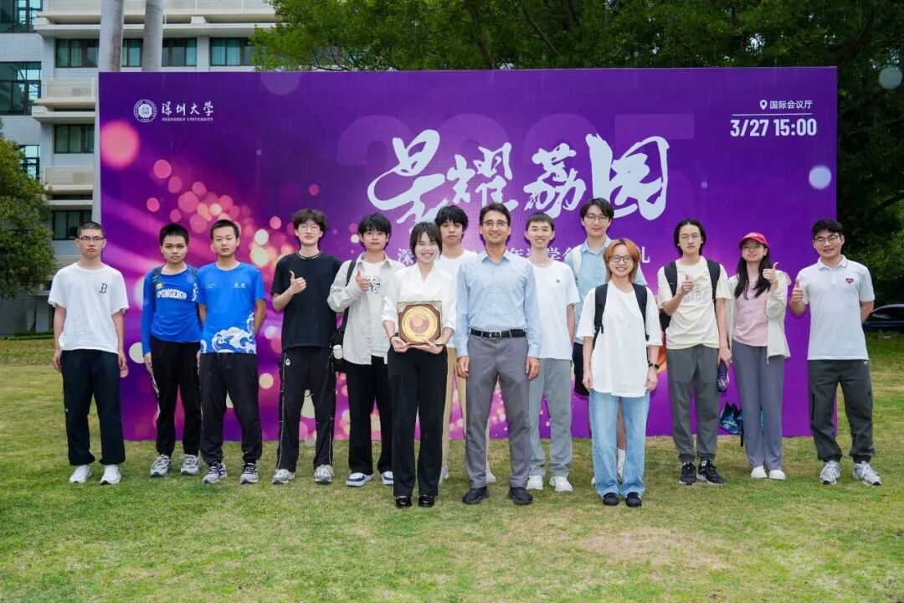
图片
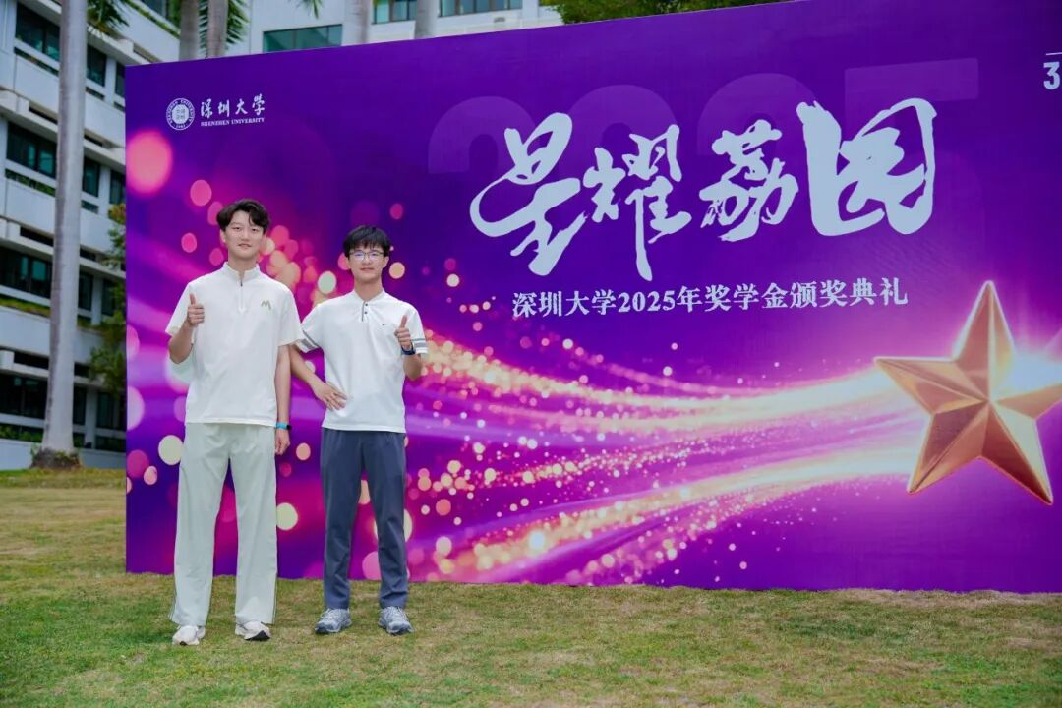
图片

图片
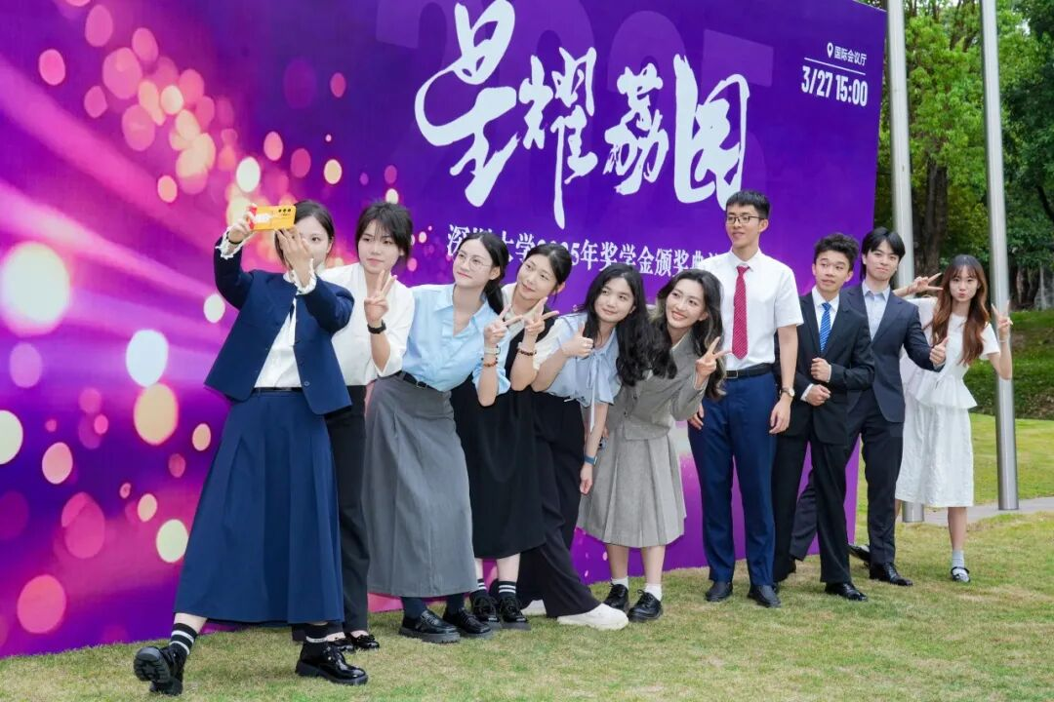
图片
图片
每一份荣誉
都是对过往努力的肯定
每一次表彰
都是对未来前行的激励
愿每一位深大追梦人
都能以梦为马 以学为径
在新征程上蹄疾步稳
收获属于自己的荣光
图片

图片

图片

图片
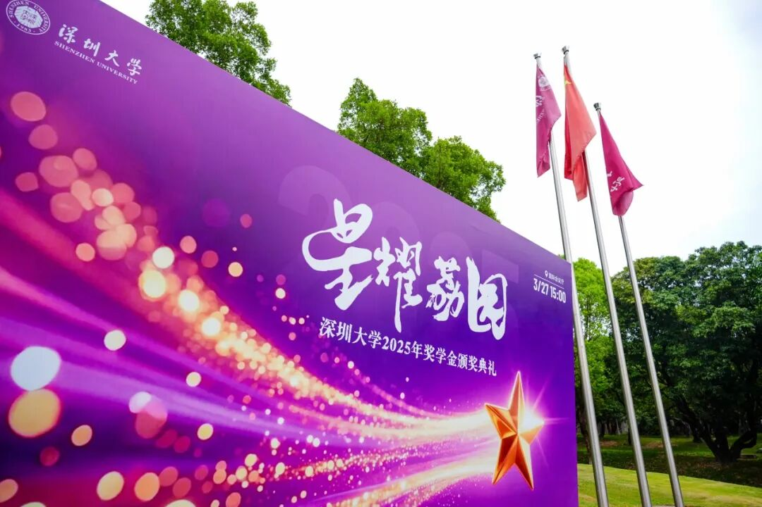
图片
深圳大学全媒体平台长期接收投稿
来稿请标明作者姓名和联系方式
投稿邮箱 ： szuxcb@szu.edu.cn

图片
深圳大学捐赠平台
扫描左侧二维码进入平台

图片

